TIPOS DE DIODOS

DIODO EMISOR DE LUZ (LEDS):
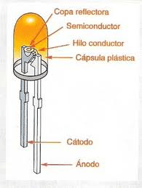
Los diodos LED emiten luz cuando una pequeña corriente eléctrica pasa a través de ellos. La luz que emiten puede ser roja, ámbar, amarilla, verde o azul, dependiendo de su composición (aluminio, galio, indio, fosforo, etc.). Entre mayor sea la corriente aplicada, mayor es el brillo, y viceversa.
Un diodo LED es un diodo que además de permitir el paso de la corriente en un solo sentido, éste emite luz. Cuando se conecta un diodo en el sentido que permite el paso de la corriente se dice que está polarizado directamente.
Los LEDS tienen dos patillas de conexión una larga y otra corta. Para que pase la corriente y emita luz se debe conectar la patilla larga al polo positivo y la corta al negativo. En caso contrario la corriente no pasará y no emitirá luz.

Este es el símbolo que se usa para los diodos LED en los esquemas eléctricos, donde el ánodo será la patilla larga.
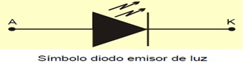

¿Cómo funciona?
El funcionamiento es muy sencillo. Cuando conectamos con polarización directa el diodo LED, el semiconductor de la parte de arriba permite el paso de la corriente que circulará por las patillas (cátodo y ánodo) y al pasar por el semiconductor, este semiconductor emite luz.
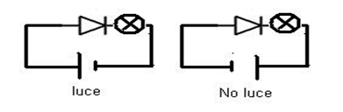
Se utilizan como pilotos de señalización en equipos electrónicos, (radios, equipos de música, televisores, teclados), equipos de iluminación (linternas, focos, iluminación navideña....), relojes digitales, mandos de equipos electrónicos, garajes.

Ventajas de un LED:
- Consumo energético mucho menor que las bombillos incandescentes, halógenos...
- Tiempo de vida muy elevado (dicen que > 50.000 h), por lo que se reducen costos de mantenimiento.
- Trabajan a muy baja corriente y tensión lo que los hace más seguros y confiables.
- No generan calor (cuando son implementados a baja potencia).
- Permiten la fabricación de dispositivos de iluminación mucho más prácticos, multicolores y de fácil instalación.

